**Знаменитые девочки планеты**

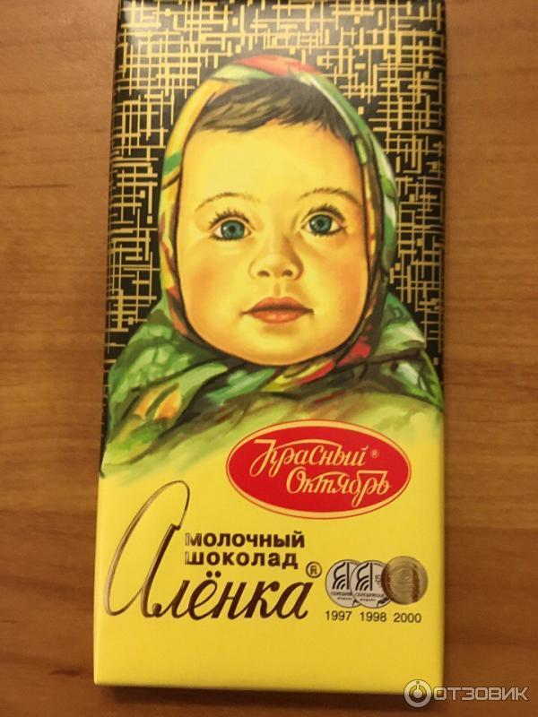Для каждого мужчины вдохновением является женщина, которую он боготворит. Поэты посвящали и посвящают свои стихи, художники писали картины, композиторы прекрасные музыкальные произведения. Но часто вдохновением для творцов были и девочки.  
Одним из примеров такого творения является образ девочки Аленки на этикетке шоколадки всеми любимой и известной. Более пятидесяти лет мы видим изображение девочки в платке.

Свою восьмимесячную дочку сфотографировал фотограф Александр Геринас. И эта фотография попала на обложку журнала «Здоровье» в 1962 году, а затем и на этикетку шоколадки в 1964 году. Это изображение узнаваемо всеми.

Еще один яркий пример – Вера Мамонтова, которую все мы знаем по полотну Валентина Серова «Девочка с персиками».

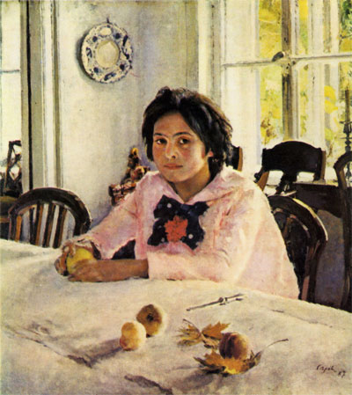

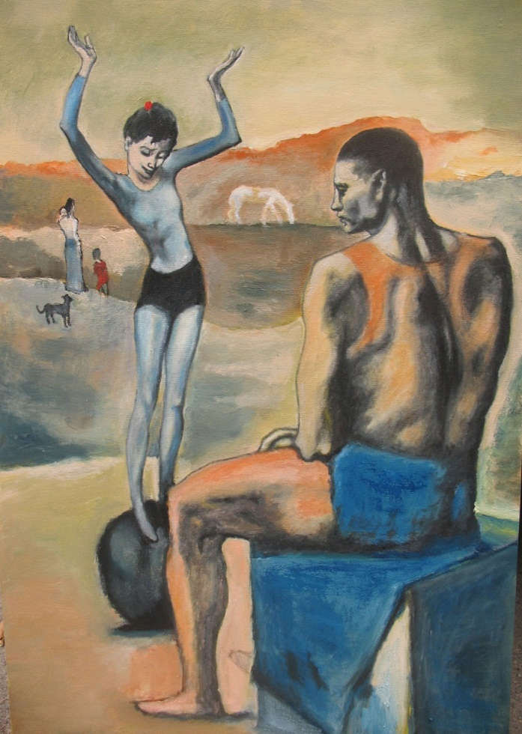Вспомним известную картину Пикассо «Девочка на шаре». Казалось бы, вдохновить художника на изображение хрупкой циркачки могла только юная барышня подобной комплекции. Однако, все было совершенно наоборот: музой для живописца явилась Фернанда Оливье – модель «в теле». Почему Пикассо «увидел» свою возлюбленную именно в образе «грации»? Наверное, любовь действительно делает человека слепым во всех смыслах этого слова.

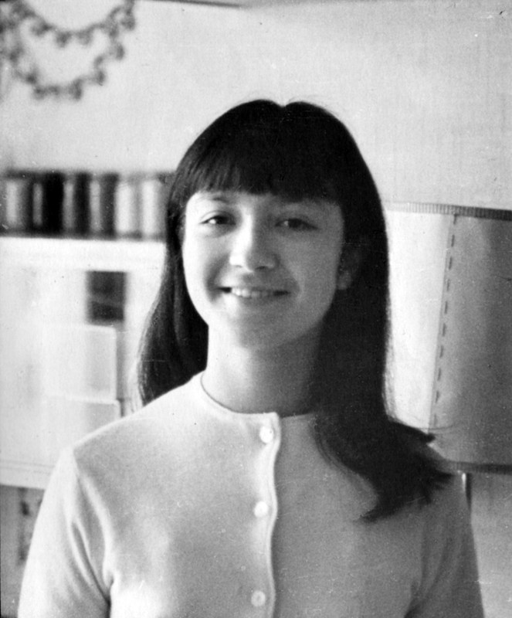А вот Надя Рушева сама превосходно рисовала. 12 тысяч рисунков – именно столько создала юная художница за свою коротенькую жизнь. Среди шедевров Нади в основном графика, иллюстрации к литературным произведением.

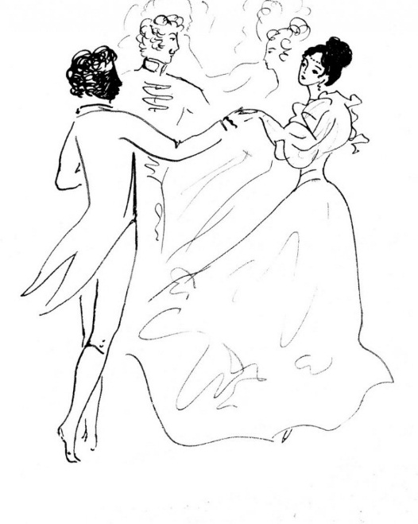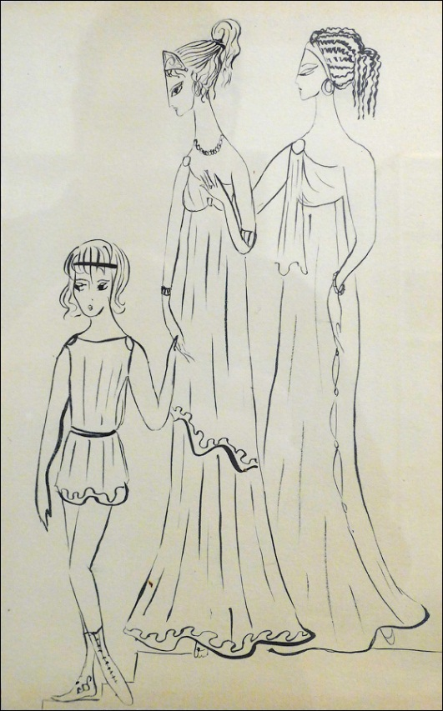

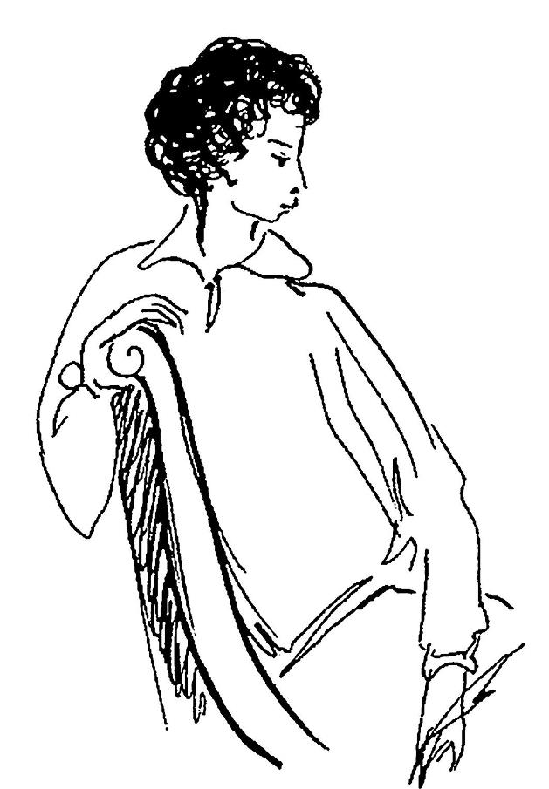

Стихи Ники Турбиной были опубликованы в «Комсомольской правде», когда она училась в первом классе. Ее стихи были печальными, даже трагическими. Первый сборник своих произведений Ника выпустила в девять лет. Три тысячи экземпляров — огромный тираж для поэзии в СССР.

Поклонники писали Нике письма и приходили на творческие вечера по всей стране. Ника стала известна за пределами Советского Союза: она участвовала в Венецианском биеннале и получила «Золотого льва».

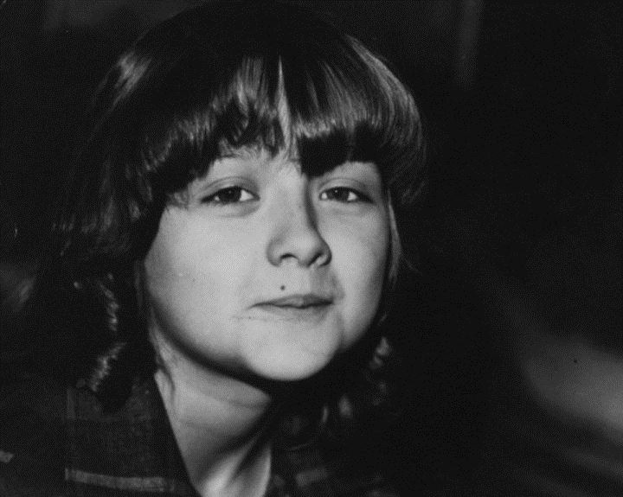

Советская школьница Катя Лычева была самой популярной девочкой в 1980-е годы.  Катя была послом доброй воли.

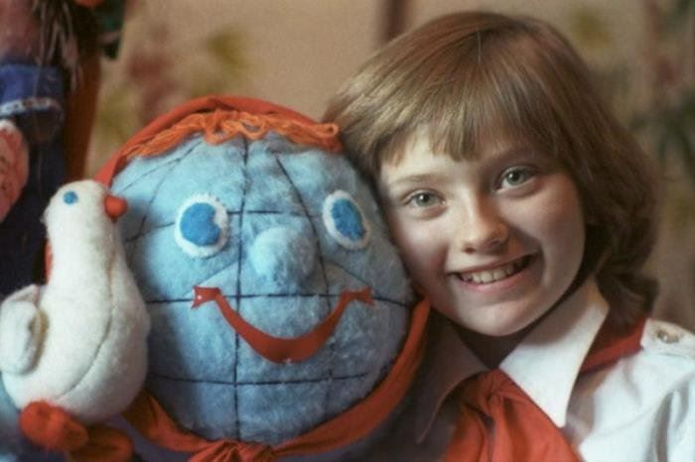

Еще одной популярной девочкой в СССР была американка Саманта Смит. Как и Катя Лычева, Саманта была послом доброй воли. К несчастью, в 1985 году девочка погибла в авиакатастрофе, в этом году Саманте исполнилось бы 44 года.

Об этой девочке говорил весь мир: она написала письмо Андропову и приехала по его приглашению в СССР как посол доброй воли. Девочка была миротворцем в отношениях СССР и США. В 1982 году она спросила у своей матери, почему никто не может узнать у Юрия Андропова, будет ли он начинать войну с США. Мать ответила, что девочка может сама спросить, что и сделала Саманта.

Андропов ответил, что не хочет войны, и пригласил девочку в СССР, где Саманта с родителями пробыли две недели. Девочка увидела достопримечательности Москвы, но с Андроповым так и не встретилась, он был серьезно болен.

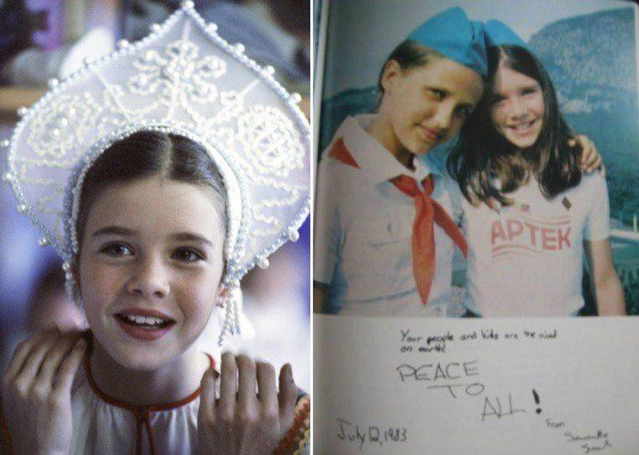Спустя два года своей деятельности Саманта погибла, многие не верили в случайность этой катастрофы. Выдвигались версии о том, что эта авиакатастрофа была подстроена то ли советскими, то ли американскими спецслужбами. После смерти Саманты миротворцем стала Катя Лычева.

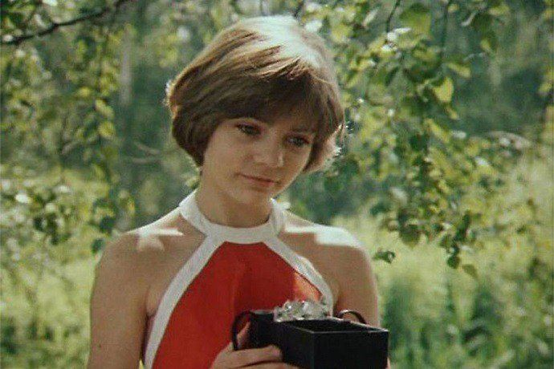Девочки-актрисы – тоже очень распространение явление. В течение 40 лет писатель Кир Булычев создавал трогательную историю о доброй девочке с большими глазами Алисе Селезневой. Павел Арсенов снял фильм по произведению Булычева, который полюбился публике, тогда появился настоящий культ Алисы Селезневой. В фильме «Гостья из будущего» Алису сыграла Наталья Гусева.

Алиса была не просто девочкой, а первой девочкой, сумевшей побывать в космосе и в Атлантиде. За приключениями Алисы следила вся страна. Эта роль сделала Наталью безумно популярной, но женщина не стала связывать свою жизнь с кино.

Юная Елена Проклова заполнилась нам по фильму «Снежная королева», где она была Гердой.

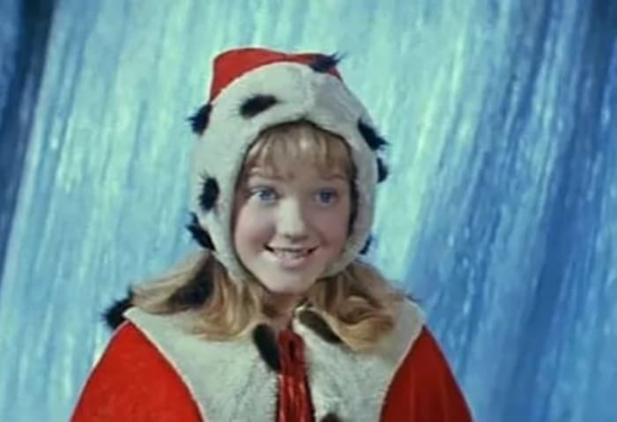

Фильм был тепло принят зрителями и критиками, завоевав несколько наград на престижном кинофестивале «Алая гвоздика» в Боготе. Премьера фильма в [СССР](https://ru.wikipedia.org/wiki/%D0%A1%D0%BE%D1%8E%D0%B7_%D0%A1%D0%BE%D0%B2%D0%B5%D1%82%D1%81%D0%BA%D0%B8%D1%85_%D0%A1%D0%BE%D1%86%D0%B8%D0%B0%D0%BB%D0%B8%D1%81%D1%82%D0%B8%D1%87%D0%B5%D1%81%D0%BA%D0%B8%D1%85_%D0%A0%D0%B5%D1%81%D0%BF%D1%83%D0%B1%D0%BB%D0%B8%D0%BA) состоялась 6 ноября 1967 года.

Яна Поплавская всегда будет ассоциироваться у нас с Красной Шапочкой.

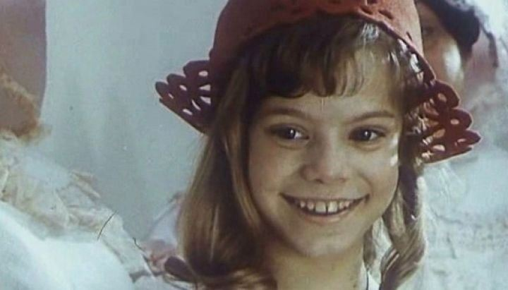

В четыре года Яна впервые вышла на сцену вместе с мамой, снялась в «Ералаше» и нескольких фильмах, а потом стала Красной Шапочкой. Эту роль должна была исполнить Татьяна Проценко, сыгравшая Мальвину, но получила травму и ей срочно пришлось найти замену. Так на главную роль утвердили Яну. Картина стала очень популярной.

Татьяна Проценко – исполнительница единственной роли, но свет и слава этого образа не угасают до сих пор. Воспитанная, умная [Мальвина](https://24smi.org/person/1628-malvina.html) покорила сердца школьников середины 70-х годов прошлого столетия.

В кинематограф Таня попала совершенно случайно. В поезде Москва-Минск девочку с бездонными синими глазами приметила помощница режиссера-постановщика Леонида Нечаева, задумавшего снимать музыкальный фильм по мотивам сказки [Алексея Толстого](https://24smi.org/celebrity/3966-aleksei-tolstoi.html) «Золотой ключик, или Приключения Буратино». Ассистентка, как только увидела Таню, воскликнула, что именно ее так долго искала.

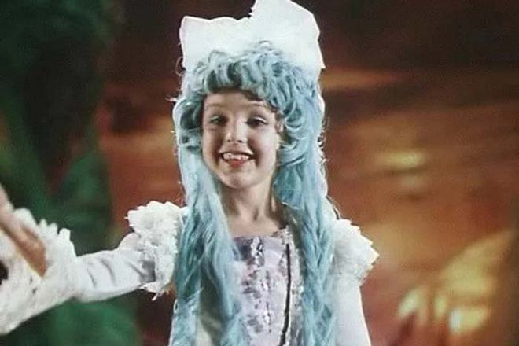

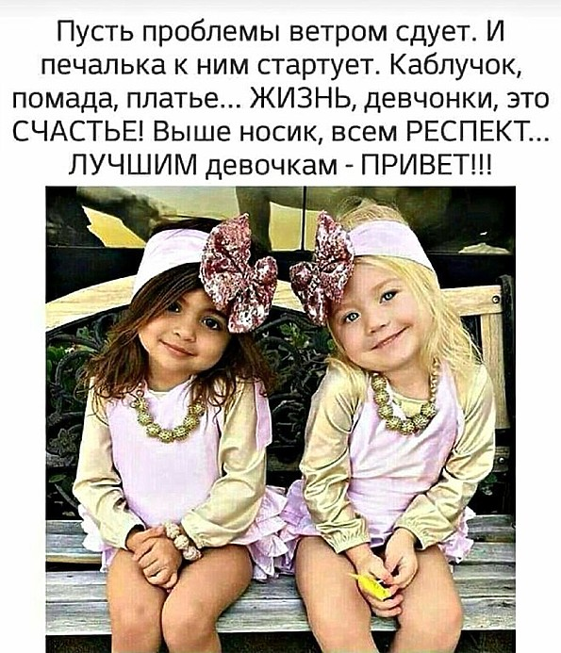Можно назвать еще много имен прославленных девочек. Как видите, любая юная барышня может стать знаменитой – главное захотеть. Так давайте пожелаем всем девочкам мира в их день исполнения заветной мечты, здоровья и счастья!